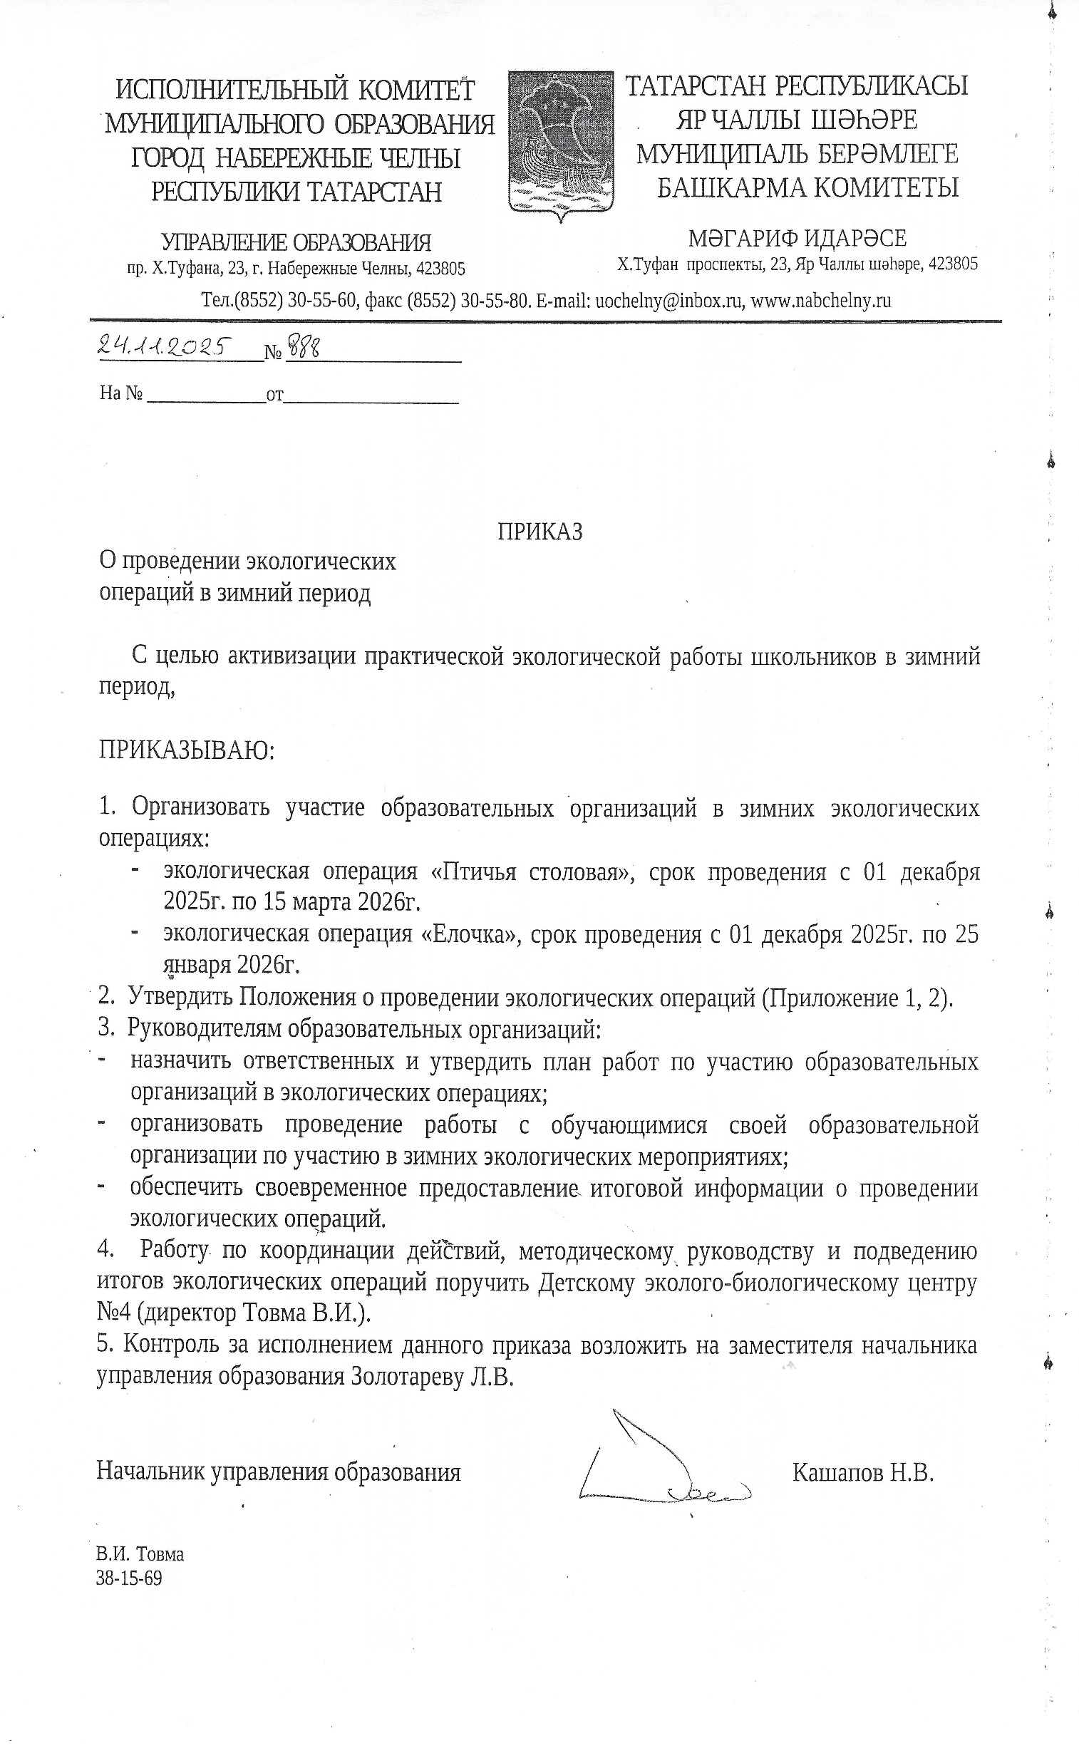

Приложение 1

Положение
о проведении городской экологической операции
«Птичья столовая»

Цели:
- организация подкормки зимующих птиц в образовательной организации и своем микрорайоне;
- изучение видового разнообразия местных зимующих птиц;
- привлечение внимания школьников к проблеме выживания зимующих птиц;
- развитие познавательных и профессиональных интересов учащихся к предметам экология и биология;
- воспитание бережного отношения к природе родного края.

Сроки проведения:
Операция проводится с 01.12.2025г. по 15.03.2026г.

Участники:
Обучающиеся образовательных организаций города, учреждений дополнительного образования, активисты детских общественных организаций.

Предлагаемые мероприятия:
- Изготовление и развешивание кормушек в школе и микрорайоне.
- Внутришкольный конкурс птичьих кормушек.
- Организация подкормки птиц.
- Школьные конкурсы на лучшие рефераты, рисунки, сочинения о птицах, выпуск школьных стенгазет.
- Викторины, выставки, литературно-музыкальные композиции, праздники, посвященные птицам.
- Конкурс презентаций «Зимующие птицы родного края».
- Проведение наблюдений за зимующими птицами. При проведении наблюдений обратить внимание на:
- подбор места и условий наблюдения;
- определение видового состава зимующих птиц нашей местности;
- выяснить, какие кормушки охотнее посещают птицы, какой корм предпочитают, в какое время чаще прилетают.

В рамках экологической операции проводятся городские конкурсы:

      - Городской конкурс
«Лучшая организация работы по подкормке птиц»

1. Порядок проведения и участники конкурса:
Конкурс проводится с 01.12.2025г. по 15.03.2026г.
Участники конкурса – образовательные организации города. Обобщается и оценивается вся работа в организации, проведенная в рамках экологической операции «Птичья столовая», включая вышеуказанные предлагаемые мероприятия на базе образовательных организаций.

2. Критерии оценки:
- наличие документа об организации работы, назначение ответственных;
- количество проведенных мероприятий;
- массовость участия обучающихся;
- разнообразие форм проведенных мероприятий;
- организация работы по обеспечению регулярности подкормки птиц, ухода за вывешенными кормушками;
- организация наблюдений и обобщение опыта по подкормке птиц;
- использование средств массовой информации.

3. Подведение итогов:
Обобщенную информацию о проделанной работе в виде электронного отчета (в формате Microsoft Word) предоставить на электронную почту ДЭБЦ №4 ekolog_chelny@mail.ru до 09 марта 2026 года с пометкой «Отчет «Птичья столовая». По каждому мероприятию необходимо указать название мероприятия, дату и место проведения, возраст обучающихся, их количество, краткое описание мероприятия. Отдельно прилагаются скан-копии документов, если такие имеются (документы об организации участия в экологической операции, информацию о проведенных наблюдениях и опытах, ссылка на освещение работы в СМИ) и 1-2 фотографии по каждому мероприятию (фотографии подписываются названием мероприятия, например: Изготовление_кормушки_1).
Подведение итогов конкурса состоится в апреле 2026 года. Победители конкурса награждаются дипломами управления образования.

Образец
Отчет
о проделанной работе в рамках экологической операции «Птичья столовая»
в ОО ___________________________

№ п/п | Название мероприятия | Дата и место проведения | Возраст обучающихся  (класс) | Количество  участников  (чел.) | Краткое описание мероприятия

Ответственный за организацию работы _______________________ ФИО

Конспекты мероприятий и классных часов не присылать!

      - Городской конкурс кормушек
«Каждой пичужке наша кормушка»

1. Цели и задачи:
1.1. Цель конкурса: воспитание любви и уважения к родному краю, популяризация экологических знаний обучающихся, привлечение их к природоохранной деятельности.
1.2. Задачи конкурса:
- развитие творческой и практической деятельности по охране и защите птиц;
- воспитание любви к родной природе, навыков бережного и ответственного отношения к её обитателям;
- привлечение детей и родителей к изготовлению кормушек для птиц;
- выявление инициативы и творческого подхода к созданию кормушек.

2. Место и время проведения:
Конкурс проводится на базе МАУДО «Детский эколого-биологический центр №4» с 01 по 22 декабря 2025 года в 2 этапа:
- 1 этап отборочный с 01 по 06 декабря 2025 г., проводится в образовательных учреждениях;
- 2 этап городской проводится с 08 по 10 декабря 2025 г.

3. Участники конкурса – обучающиеся образовательных организаций и учреждений дополнительного образования.

4. Порядок и условия проведения конкурса:
4.1. Кормушка для птиц должна быть изготовлена ребенком (разрешается помощь родителей или педагогов) из любого материала (пластик, дерево) и быть любой формы, а также должна быть удобной для птиц, и для тех, кто будет класть в неё корм. Размер кормушки не должен превышать 30x40 сантиметров у основания. Материал кормушки должен быть крепким, надежным, предполагающим функционирование кормушки на протяжении всего зимнего периода.
Кормушки бумажные, картонные, изготовленные из пластиковых бутылок, а также оформленные покупные заготовки для кормушек в конкурсе не участвуют.
Участие в конкурсе бесплатное.
4.2. Номинации конкурса:
- самая практичная кормушка (отвечает всем основным стандартам кормушки, свобода доступа для птиц или для отдельных видов птиц);
- самая оригинальная кормушка (использование необычной конструкции, оригинальность идеи и технического решения в изготовлении);
- самая надежная кормушка (надежность конструкции, защищенность от погодных условий).
4.3. Работы принимаются в МАУДО «ДЭБЦ №4» (Н.Г. 18/04) с 08 по 10 декабря 2025 года с 9.00 до 16.00 часов. От каждой образовательной организации принимается не более 3 кормушек. На дне кормушки крепится этикетка (ФИО ученика, ОО, класс). Вместе с кормушками необходимо предоставить заявку (в бумажном виде вместе с кормушками и электронном виде на электронную почту ДЭБЦ №4 ekolog_chelny@mail.ru c пометкой «Конкурс кормушек»), в которой по каждой кормушке указать кто изготовитель, класс, ФИО руководителя, контактный телефон. Конкурсные кормушки – победители школьного этапа конкурса, вместе с заявкой на участие, приносит представитель школы. Отдельные кормушки, принесенные родителями, не принимаются.

Заявка
на участие в городском конкурсе кормушек «Каждой пичужке наша кормушка»

№  п/п | Образовательная организация | Фамилия, имя участника  (полностью) | Год рождения участника или класс | Номинация | Фамилия, имя, отчество педагога, контактный телефон

Директор школы ____________ ФИО
(подпись)
5. Критерии оценки:
- практичность, надежность
- оригинальность конструкции кормушки
- качество оформления кормушки, эстетичность
- функциональность, защита от неблагоприятных погодных условий

6. Подведение итогов:
12 декабря 2025 г. работает оценочная комиссия. Результаты конкурса будут размещены на сайте ДЭБЦ №4 в разделе новости 22 декабря 2025 г. Кормушки–победители конкурса не возвращаются, остаются у организаторов конкурса и будут вывешены в Национальном парке Нижняя Кама, в людных местах города, в парках, вдоль проспектов и бульваров. 22-23 декабря 2025 г. кормушки, представленные на конкурс, необходимо забрать и вывесить на территории образовательной организации или в микрорайоне. Рекомендуемая высота для вывешивания кормушки – 1,2-1,3м от поверхности земли.
Победители конкурса награждаются электронными дипломами, участникам конкурса выдаются электронные сертификаты в январе 2026 г.
Ответственный за проведение экологической операции «Птичья столовая»:
Иванова Марина Николаевна, методист ДЭБЦ №4, телефон для справок: 38-15-69.

Приложение 2

Положение
о проведении городской экологической операции
«Елочка»
Цели и задачи:
- Формирование знаний о хвойных деревьях и кустарниках нашей местности;
- Развитие познавательного интереса к природе родного края, к проблемам ее охраны;
- Охрана хвойных пород деревьев в черте города и в пригородных районах.

Сроки проведения:
Операция проводится с 01 декабря 2025г. по 25 января 2026г.

Участники:
Обучающиеся образовательных организаций города, учащиеся учреждений дополнительного образования, активисты детских общественных организаций.

Предлагаемые мероприятия:
- Встречи со специалистами национального парка «Нижняя Кама».
- Школьные конкурсы на лучший реферат, сочинение, стенгазету, конкурс рисунков.
- Тематические экскурсии в зимний лес.
- Устный журнал «Наш русский лес», «Лесная красавица».
- Познавательные мероприятия, игры, конкурсы, викторины, выставки.
- Конкурс новогодних композиций из веток ели и сосны «Хвойная икебана».
- Конкурс новогодних елочек из вторичных ресурсов и подручных материалов.
- Рейды экологических патрулей школ в микрорайоны по учету и контролю посаженных хвойных деревьев, при этом особое внимание обратить на:
- размещение растущих хвойных деревьев в комплексе (составить карту-схему);
- видовой и количественный состав деревьев;
- примерный возраст хвойных насаждений;
- состояние деревьев (болезни, повреждения);
- приживаемость вновь посаженных деревьев;
- учет количества выбрасываемых елочек в микрорайонах после новогодних
- праздников.
- Беседы, классные часы на темы:
  - использование хвойных пород деревьев, их хозяйственное значение;
  - лес и здоровье человека, значение хвойных пород;
  - охрана леса, восстановление леса;
  - хвойная икебана, или чем заменить живую ёлку на новогоднем празднике.

Информацию о проделанной работе в виде электронного отчета (в формате Microsoft Word) предоставить на электронную почту ДЭБЦ №4 ekolog_chelny@mail.ru до 26.01.2026 г. с пометкой «Операция Елочка».
Образец
Отчет
о проделанной работе в рамках экологической операции «Елочка»
в ОО ___________________________
№ п/п | Название мероприятия | Дата и место проведения | Возраст обучающихся  (класс) | Количество  участников | Краткое описание мероприятия

Ответственный за организацию работы______________ ФИО

Конспекты мероприятий и классных часов не присылать!

Подведение итогов:
Подведение итогов операции состоится в конце марта 2026 г. Лучшие школы по итогам экологической операции награждаются дипломами управления образования.

В рамках экологической операции проводится городской конкурс буклетов:

1. Конкурс буклетов «Сохраним зеленую красавицу!»

1. Цель: популяризация экологических знаний обучающихся, привлечение их к природоохранной деятельности.
Конкурс экологических буклетов «Сохраним зеленую красавицу!» проводится с целью популяризации экологически осознанного поведения и формирования навыков рационального природопользования у молодежи.

2. Сроки проведения:
Конкурс проводится с 01 по 25 декабря 2025 г. в заочной форме.

3. Участники конкурса – обучающиеся образовательных организаций и учреждений дополнительного образования. В конкурсе участвуют индивидуальные и групповые работы (количество участников не более 2-х человек).
Возрастные категории участников:
7-10 лет;
11-14 лет;
15-18 лет.

4. Порядок организации и проведения конкурса
4.1. Для участия в конкурсе буклетов необходимо в период с 01 по 15 декабря 2025 года отправить одной папкой на электронную почту ДЭБЦ №4 ekolog_chelny@mail.ru:
- буклет (пример подписи буклета: Иванов_Иван_8_лет_ Не руби, а сохрани! _СОШ №1)
- заявку (см. Приложение).
4.3. Буклет – лист с одним или двумя параллельными сгибами. Это отпечатанный макет, сложенный в несколько раз. Обычно это лист формата А4, сложенный вдвое или втрое. Буклеты участников конкурса должны призывать людей не использовать живые ели для создания новогодней атмосферы в доме. Данная задача может быть решена выразительными средствами (композицией или интересным сюжетом рисунка, знаками или символами, необычным или оригинальным изображением), удачным слоганом (короткой, емкой, запоминающейся фразой или словосочетанием) на фоне рисунка либо другим способом. Возможно размещение текста небольшого объема.
4.3. Буклет оформляется на формате А-4 (с двух сторон) в программе Microsoft Office Publisher, Microsoft Word, должен иметь выходные данные (школа, название работы, авторы, ответственные за оформление, класс). От каждого образовательного учреждения принимается не более 3 работ. Участие в конкурсе бесплатное. К конкурсу допускаются только буклеты сделанные в этом году, буклеты прошлого года будут отсеяны.
4.4. Подведение итогов конкурса состоится 19 декабря 2025 г. Победители (1 место) и призеры (2,3 место) конкурса награждаются электронными дипломами. Участникам выдаются электронные сертификаты.
Информация об итогах конкурса будет размещена 25 декабря 2025 г. в новостной ленте на сайте ДЭБЦ №4 в ИС «Электронное образование в Республике Татарстан». Наградные материалы высылаются участникам конкурса на электронные адреса, указанные в заявке в январе 2026 г.

Заявка
на участие в городском конкурсе буклетов «Сохраним зеленую красавицу!»

№  п/п | Образовательная организация | Фамилия, имя участника  (полностью) | Год рождения участника или класс | Название буклета | Фамилия, имя, отчество педагога, контактный телефон, e-mail

Критерии оценивания буклетов «Сохраним зеленую красавицу!»

Критерии | Показатели | Количество баллов
Соответствие работы теме | Работа полностью соответствует заявленной теме | 3
Соответствие работы теме | Работа частично соответствует заявленной теме | 2
Соответствие работы теме | Работа мало соответствует заявленной теме | 1
Наличие и раскрытие основной мысли высказывания | Основная мысль полностью раскрыта | 3
Наличие и раскрытие основной мысли высказывания | Основная мысль раскрыта частично | 2
Наличие и раскрытие основной мысли высказывания | Основная мысль раскрыта слабо | 1
Эстетичность оформления, дизайнерское решение | Работа выполнена эстетично. Удачное дизайнерское решение, яркий аккуратный буклет | 2
Эстетичность оформления, дизайнерское решение | Работа выполнена слабо | 1
Информативность | Работа содержит разнообразную информацию, соответствующую теме, использовано несколько источников | 3
Информативность | Работа содержит один источник, информация позволяет частично или полностью раскрыть тему | 2
Информативность | Работа мало информативна, информация не помогает раскрывать тему | 1
Всего баллов

Ответственный за проведение экологической операции «Птичья столовая»:
Иванова Марина Николаевна, методист ДЭБЦ №4,
телефон для справок: 38-15-69.

